附件
教学测评系统操作步骤
一、学生操作步骤
1.访问教务系统，地址为：http://jxgl.ahiib.edu.cn （:为英文字符）出现如下图登录界面:
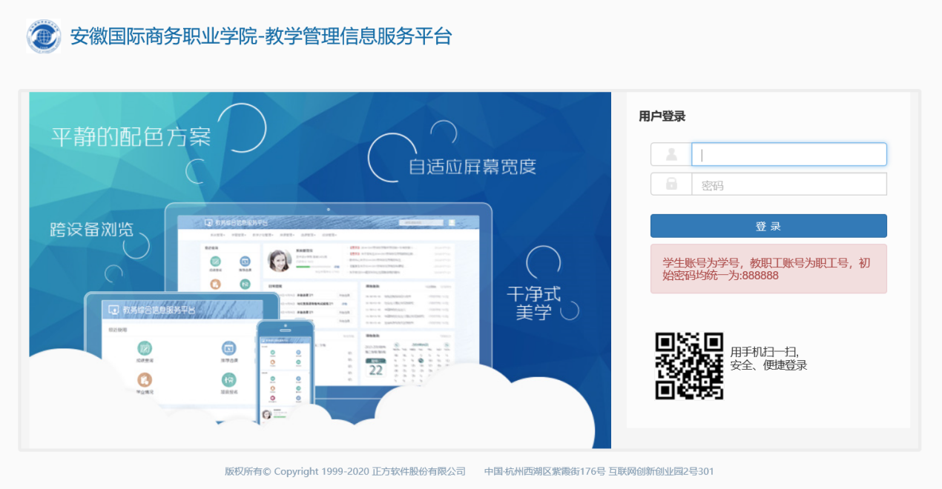
手机端如下图：
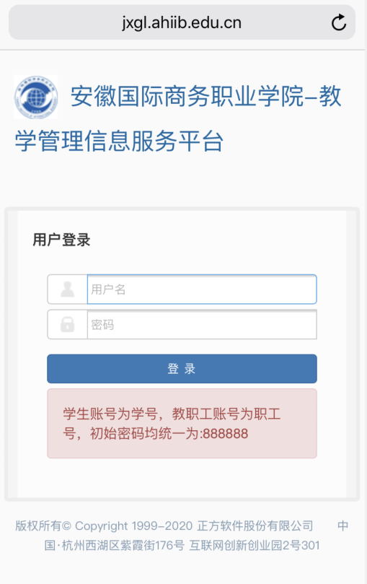

2.用户名为：学生学号，密码为自定义修改后的密码，或者重置后为身份证后六位；
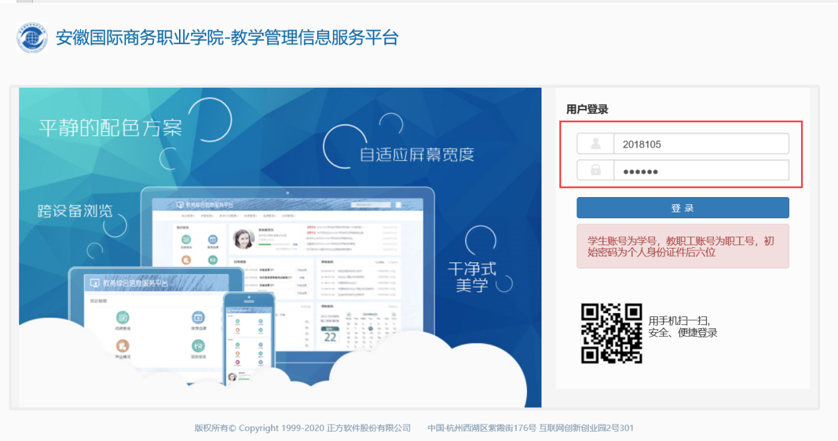
3.登录成功后，进入学生页面 ，点击“教学评价”→“学生评价”
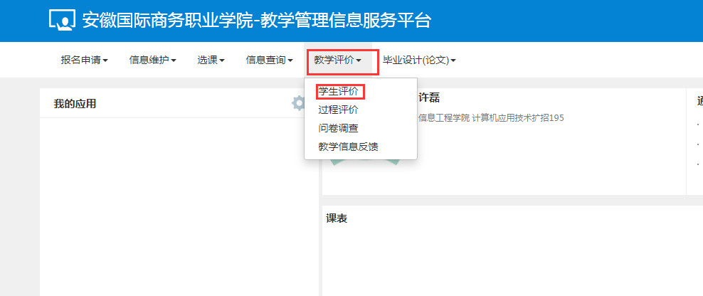

4.进入学生评价页面，完成对所有课程教师的评价，点击“保存”→“提交”。
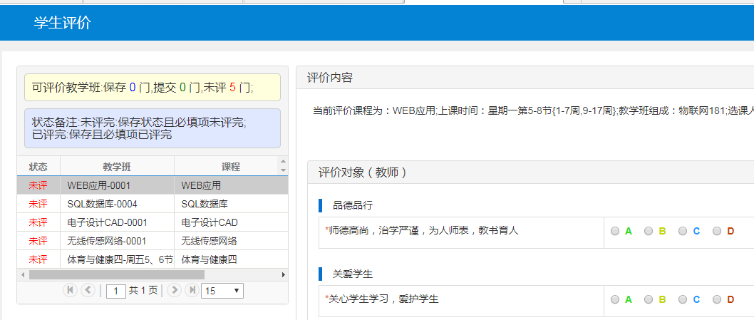
二、教师操作步骤
1.访问教务系统，地址为：http://jxgl.ahiib.edu.cn （:为英文字符）出现如下图登录界面:
手机端如下图：
2.用户名为：教师工号，密码为自定义修改后的密码，或者重置后为身份证后六位；
3.登录成功后，进入教师页面 ，点击“教学评价”→“教师评学”
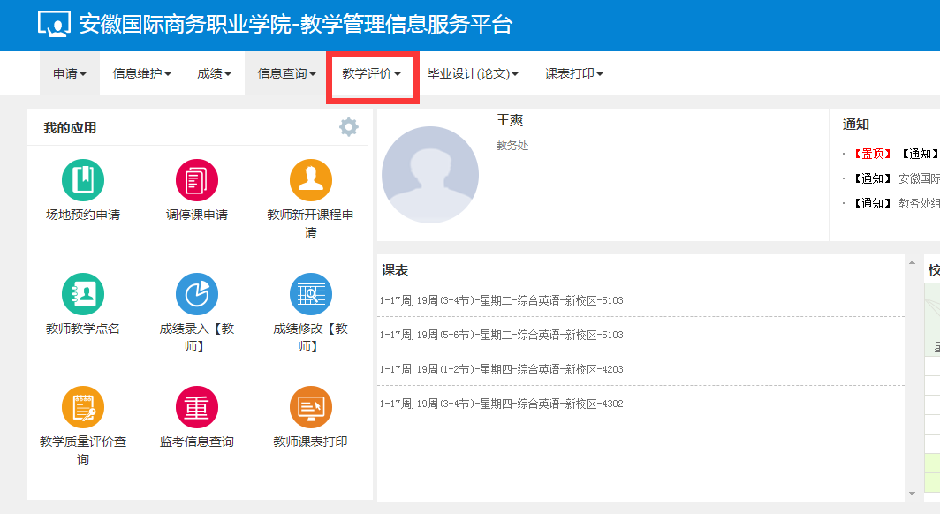
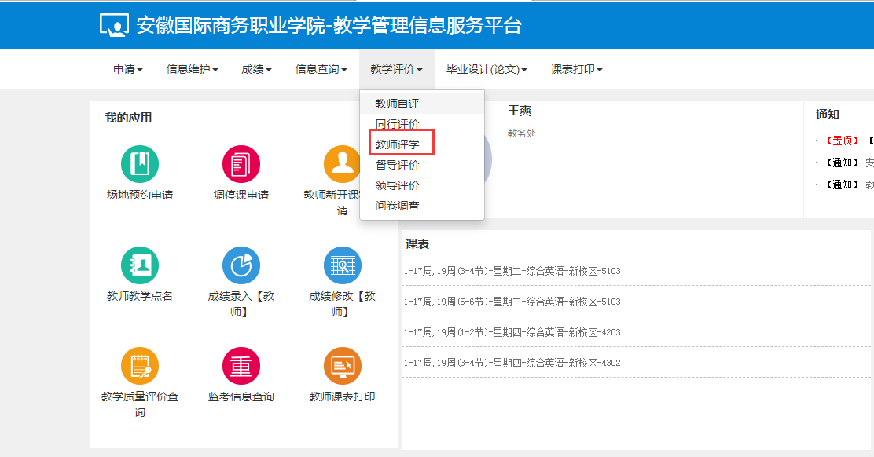
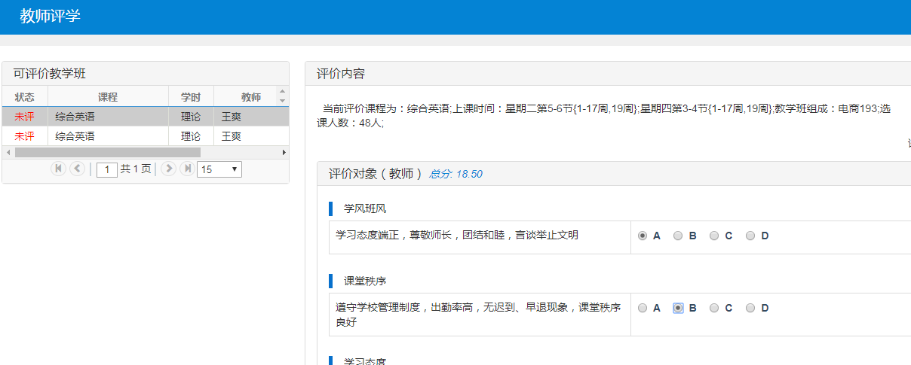
4.进入教师评学页面，完成所有评价，点击“保存”→“提交”

